Имплементациски дијаграм

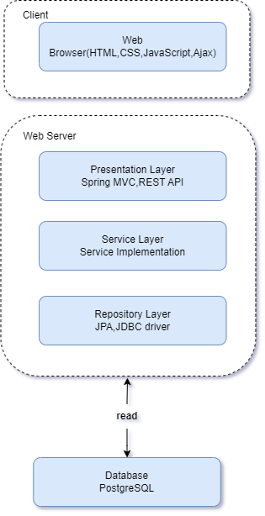
Основен Имплентациски дијаграм

Секвенцен дијаграм

